|  |  |
| --- | --- |
|  | Приложение 2  к письму Отделения Астрахань «О занятии в формате ТФП» |

**Инструкция Подключения к сервису видеоконференций IVA**

**Вход в систему для участия в вебинаре с рабочего ПК, подключенного к сети Internet**

1. Запустите браузер (рекомендован Google Chrome)

2. В адресную строку браузера введите адрес: <https://iva.cbr.ru>

3. В сплывающем окне необходимо разрешить доступ к камере и микрофону.

4. Перейдите по ссылке «Подключение к мероприятию по ID» 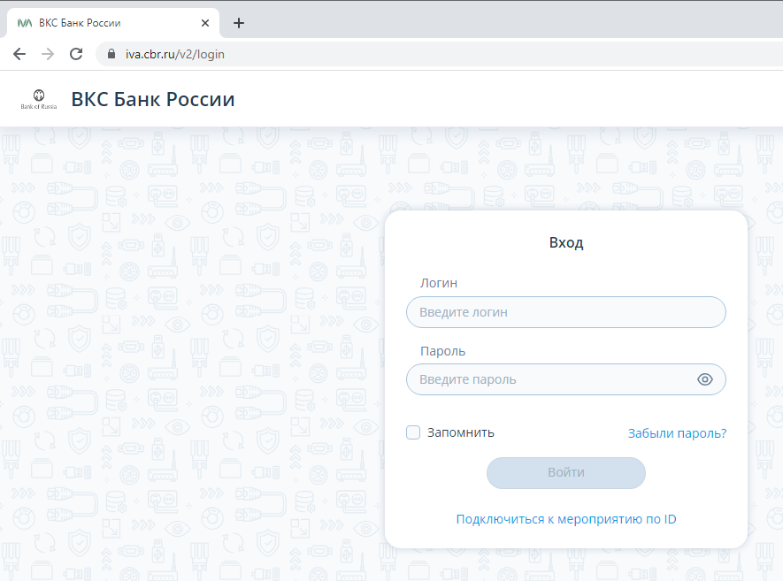

5. В появившемся поле вводим ID: **243-516-842**

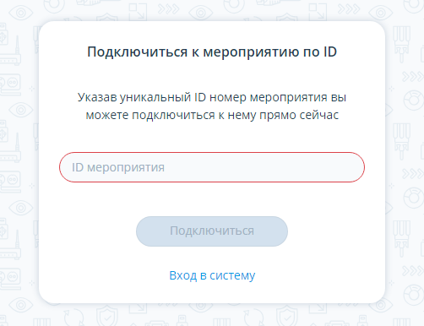

6. В появившемся поле «Введите свое имя» введите своё ФИО и в скобках регион/подразделение

*Пример имени: Иванов И.И. (ЮГУ, УНДО)*

7. Нажмите кнопку «Войти в мероприятие»

**ВНИМАНИЕ! Если вы не являетесь Спикером, то обязательно нужно запретить доступ к микрофону и камере!**



**Вход в систему для участия в вебинаре с личных мобильных устройств, имеющих подключение к сети Internet**

1) Необходимо скачать из AppStore/GooglePlay приложение «IVA ВКС»

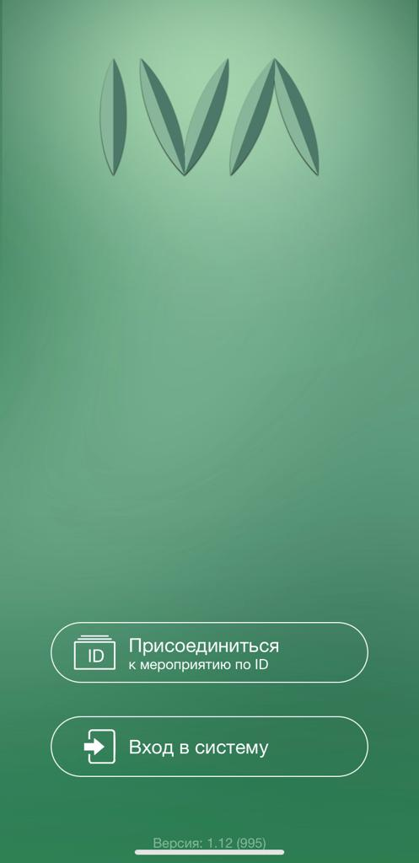 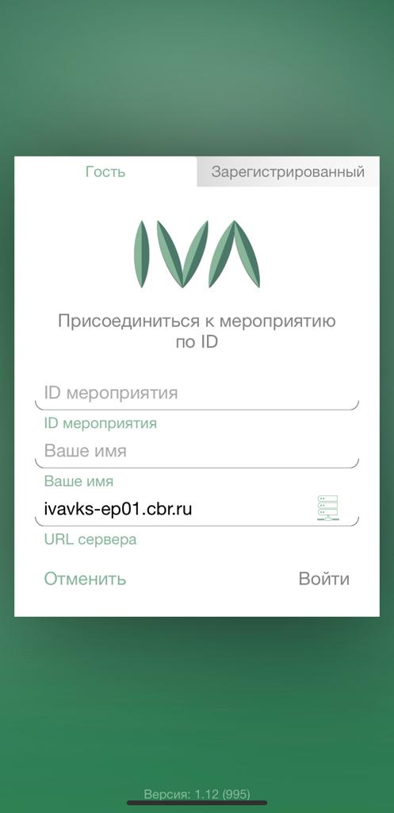

2) При входе в приложение необходимо перейти в вкладку «Присоединиться к мероприятию по ID»

3) В появившемся поле вводим ID мероприятия: **243-516-842**

4) В поле «Имя» введите своё ФИО, в скобках регион и подразделение

*Пример имени: Иванов И.И. (ЮГУ, УНДО)*

5) В поле URL сервера введите ivavks-ep01.cbr.ru

6) Войти

**ВНИМАНИЕ! Если вы не являетесь Спикером, то обязательно нужно запретить доступ к микрофону и камере!**